

Projeto Analise de sistemas

Tema: Software de fidelidade

Prof: Eduardo Sakai

Alunos:

Frank Willer Leite Paino RA: 20181703

Eduardo de Arruda Filho RA: 20152374

Bruno Mirandola Beraldi RA: 20172280

**Sumário**

1. Introdução
2. Caso de uso
   1. Fluxo de Eventos
3. Diagrama de classes
4. Diagrama de caso de uso
   1. Diagrama dinâmico
5. **Introdução**

Com a idéia de contruir um sistema que gera um desconto na compra de produtos cadastrados utilizando lógicas de programação orientada a objetos e técnicas de API para aprimorar e facilitar o uso do sistema. Iremos fornecer um usuário para o gerente do negócio que poderar realiazar gerenciamento de novos fornecedores e produtos, podendo adicionar, alterar e excluir produtos e fornecedores. O usuario podera optar de usar o sistema com o plano de fidelidade que ira conceder um desconto sobre todos os produtos cadastrados no sistemas, ou então optar por utilizar o sistema sem fidelidade podendo comprar os produtos sem os descontos, após a conclusão do pedido utilizaremos uma API do PAG-SEGURO para gerenciar o pagamento e garantir mais segurança.

1. **Caso de uso**

Utilizamos técnicas das UMLs para definir as ligação entre atores e suas ações.

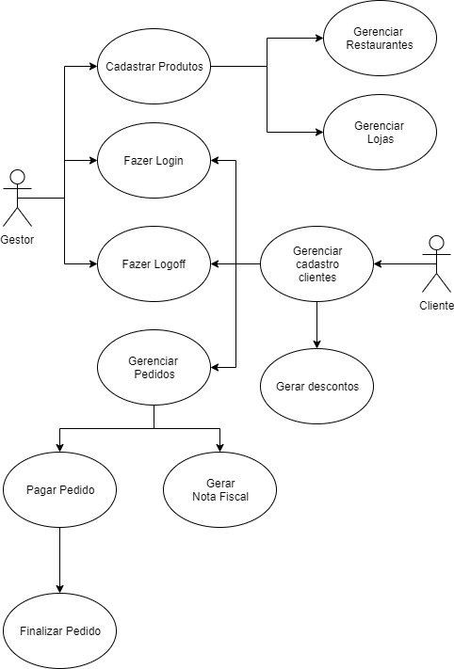

**2.a – Fluxo de Eventos**

**Nome :** Fazer login.

**Ator :** Cliente, Gestor.

**Pré requisito :** cliente deve possuir cadastro no sistema e ter um login criado. Gestor tera seu usuario e senha fornecido na entrega do sistema.

**Pós requisito :** ira definir todos os acessos e permissões para cada tipo de usuario.

**Fluxo básico :** usuário ou gestor entra com os dados cadastrados nos campos o sistema ira verificar a existência dos dados e confirma o acesso tal como as permissões dos mesmos.

**Fluxo Alternativo :** cliente pode não possuir um usuário cadastrado então sera exibida a mensagem indicando que o usuario não existe.

**Nome :** Gerenciar cadastro clientes.

**Ator :** cliente.

**Pré requisito :** cliente deverá possuir todas as informações necesarias para o cadastrado.

**Pós requisito :** cliente tera liberação para utilizar o sistema.

**Fluxo básico :** cliente realiza cadastro fornecendo os dados fornecendo seu nome, cpf, endereço, telefone, e se ira adquirir a fidelidade ou não.

**Fluxo Alternativo :** cliente pode possuir um cadastro no sistema então sera indicado ao mesmo que ja possui cadastro e sera informado como deve proseguir.

**Nome :** Gerenciar cadastro dos produtos.

**Ator :** gestor.

**Pré requisito :**  indicar o tipo , valor , quantidade e descrição do produto.

**Pós requisito :** produto será indica a categoria pertencente e clientes poderão adquirir.

**Fluxo básico :** gestor logado no sistema ira informar os dados do produto, como descrição, o valor do produto, a quantidade disponivel para venda.

**Fluxo Alternativo :** produto pode ja estar cadastrado no sistema, o mesmo ira indicar se ja possui um produto igual e ira informar a duplicidade.

**Nome :** Gerenciar fornecedores.

**Ator :** gestor.

**Pré requisito :** informações sobre os fornecedores.

**Pós requisito :** fornecedor sera cadastrado no sistema e clientes poderão pesquisar produtos dele.

**Fluxo básico :** gestor ira cadastrar os fornecedores fornecendo nome, endereço, telefone, e-mail, cnpj, tipo do fornecedor se é loja ou restaurante.

**Fluxo Alternativo :** fornecedor pode ja possuir cadastrado no sistema o mesmo ira indicar a duplicidade e informar o gestor sobre isso.

**Nome :** Fazer pedido.

**Ator :** cliente.

**Pré requisito :** possuir cadastro no sistema, selecionar pelo menos um produto para compra.

**Pós requisito :** cliente recebera o produto adquirido.

**Fluxo básico :** cliente ira selecionar o(s) produtos que ira adquirir, cliente sera direcionado para pagina de pagamento e aprovação do pedido onde ira confirmar a quantidade e o produto que está adquirindo o sistema ira verificar se o cliente possui direito aos descontos fornecidos para usuario que possuem fidelidade, e então o cliente ira realizar o pagamento.

**Fluxo Alternativo :** cliente pode não ter selecionado nenhum produto e sera exibida o aviso que nenhum produto foi selecionado.

**Fluxo Alternativo.2:** cliente não confirma o pagamento do pedido em até 24 horas o sistema ira cancelar o pedido.

1. **Diagrama de classes**

Definimos as classes , atirbutos e metodos necessarios para elaboração do sistema. Abaixo segue o exemplo.

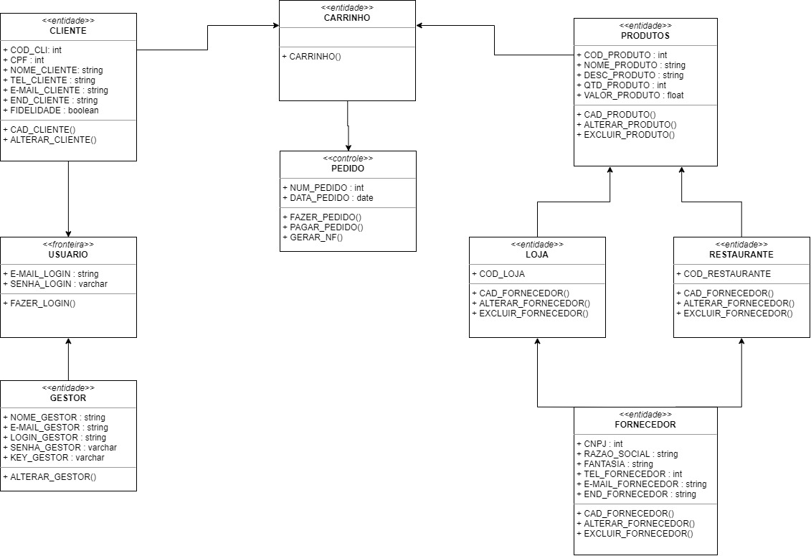

**4.a – Diagrama de caso de uso dinâmico.**

1- cliente ira realizar um pedido no sistema.

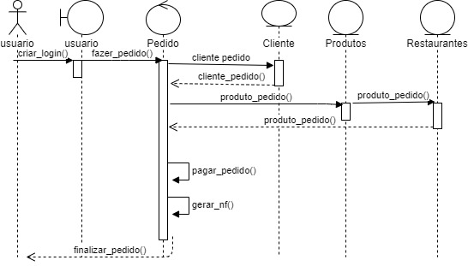

2 – gestor ira cadastrar um produto de restaurante no sistema.

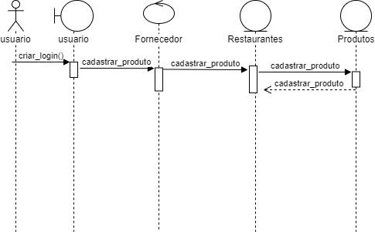

3 – gestor ira cadastrar um produto de loja no sistema. 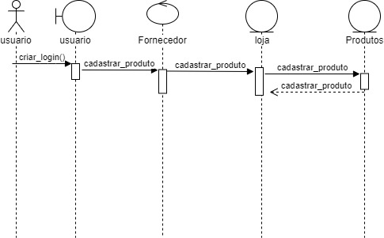

4 – gestor ira cadastrar um fornecedor do tipo loja no sistema.

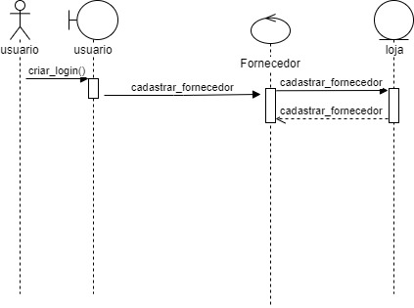

5 – gestor ira cadastrar um fornecedor do tipo restaurante no sistema. 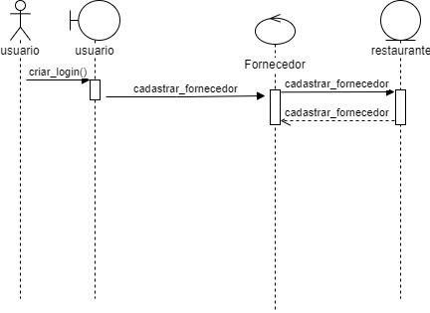

6 – gestor ira alterar um fornecedor do tipo loja no sistema.

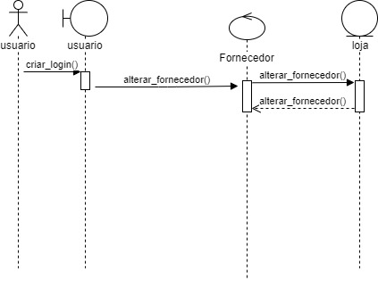

7 – gestor ira alterar um fornecedor do tipo restaurante no sistema. 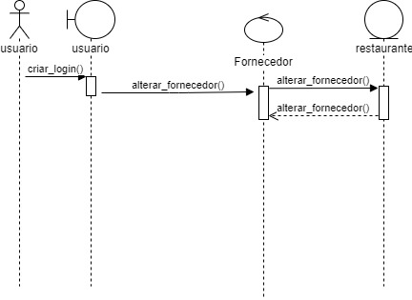

8 – gestor ira excluir um fornecedor do tipo loja do sistema.

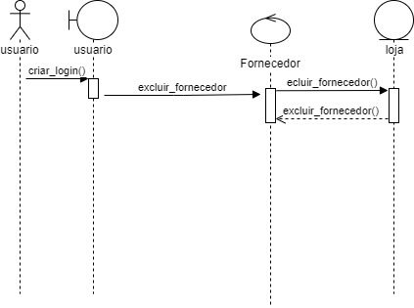

9 – gestor ira excluir um fornecedor do tipo restaurante do sistema. 